В рамках антинаркотической акции «Умей сказать, Нет!»
в период с11 по 22 октября 2017 года
члены ДОО «Северное сияние» совместно с
заведующей сельской библиотекой Метляковой Н.А.
провели внеклассное мероприятие в сельской библиотеке.
Учащиеся узнали о вреде курения, алкоголя и о вреде наркотиков
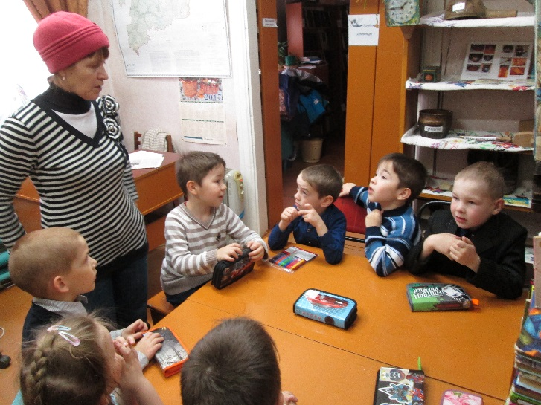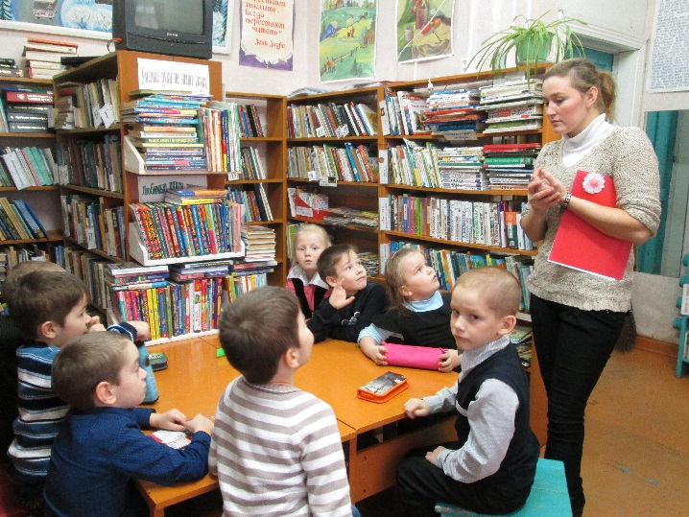
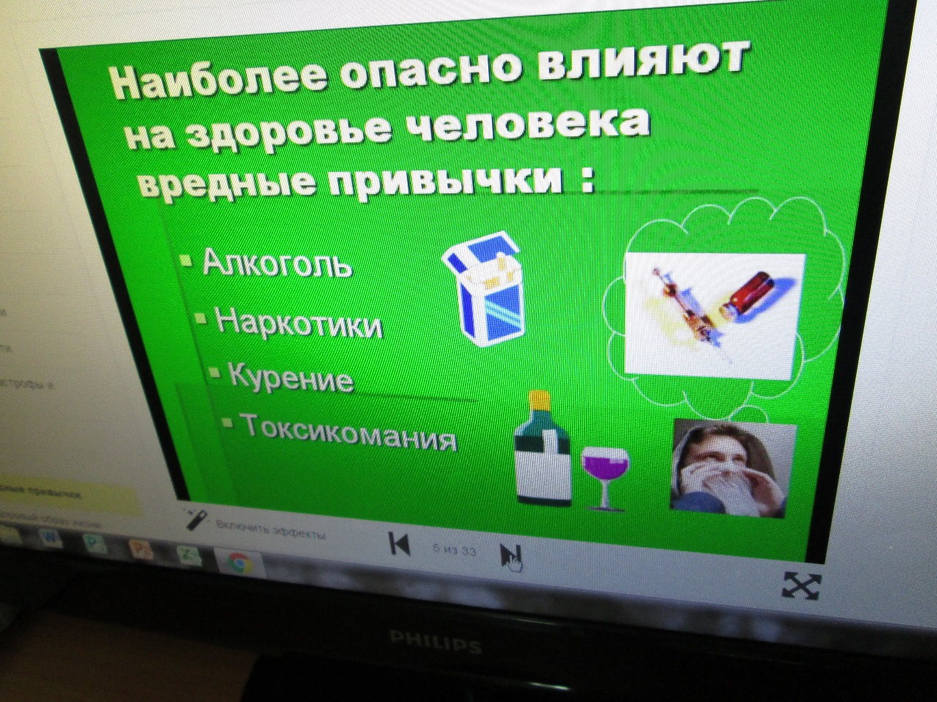

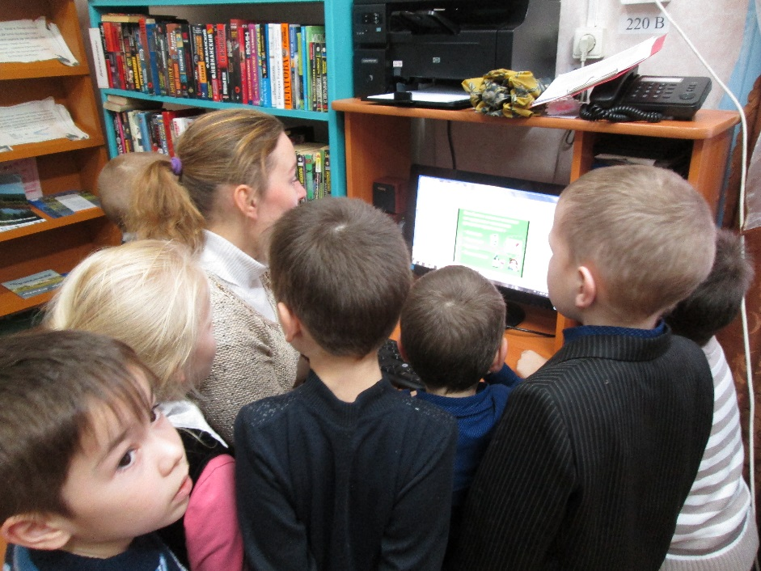
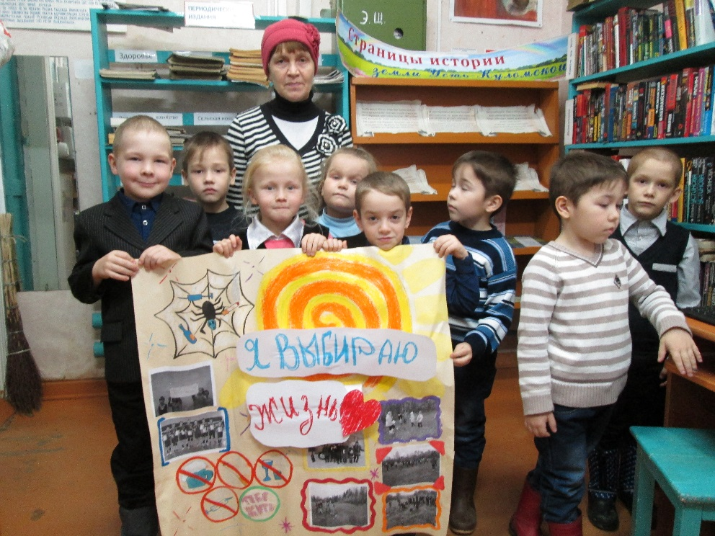
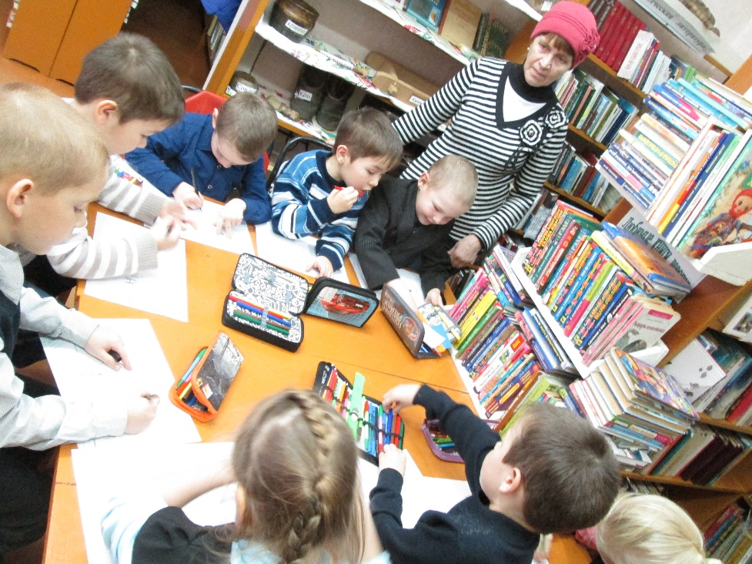
Исп.: Адамова Е.М., старший вожатый

